

図書だより

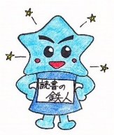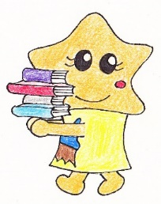



横川中央小学校令和５年度12月号

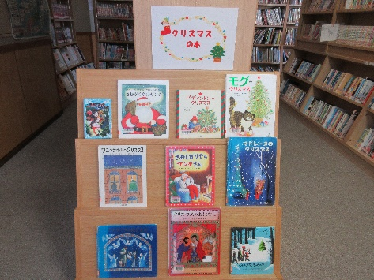　クリスマスとおのことをえると，おもわず「ニヤリ」としてしまういませんか？でのでごすことがいです。くて，にたくないときにはぜひをすることをおすすめします。でじをんでその本についてをする「」のチャンスでもあります。

**『てぶくろがいっぱい』**

もしも，あなたがいをなくしたら，ネッドとドニーのにってみるといいかもしれません。なぜかって？それはぜひこのをんでみてください。あたたかいちになるです。

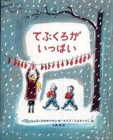

**『「」』**あすなろ

サンタをつのもとにあらわれたのは，「」。すべてのクリスマスのおもちゃがられているというへ。みかせボランティアのさんが，のさんにぜひんでほしいので！とにしてくださいました。おすすめです！

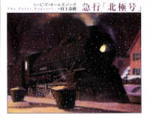

ビンゴ

1130まで，ビンゴをしていました。しおりやりのがもらえるということもありビンゴ（8つのならびすべてそろうこと）した人がいました。

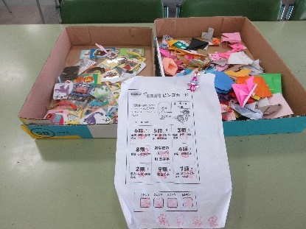

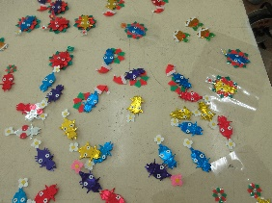

ボランティアさんがすてきなをってくださいました。

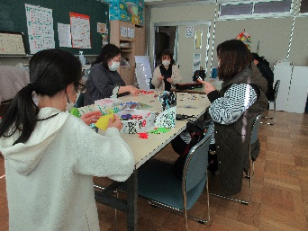

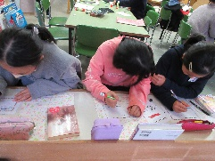

のみかせ（12/12のの）

のさんから「ゆっくりわかりやすく」とアドバイスをもらい1・2のにきみかせをしました。1・2にわかりやすいのをび，のなどでをし，にそなえました。

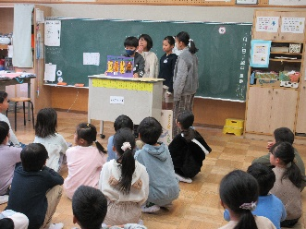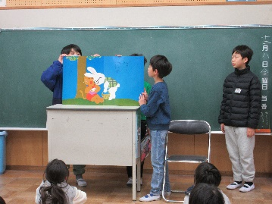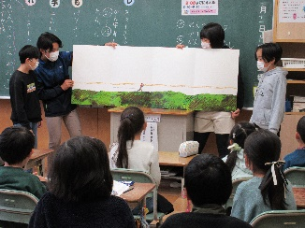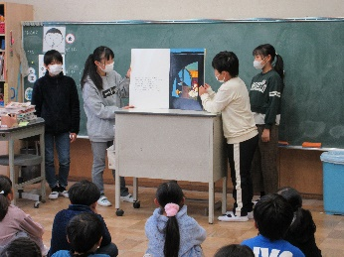

ボランティアさんのみかせ（12/8のの）

のみかせがありました。クリスマスにするをんでいただきました。はできないだけで5みかせをしていただくことができました。けは，2です。のからみかせまで，ボランティアさんありがとうございました。もまたよろしくおいします！

☆ボランティアさんです。のあるは，028-656-1141

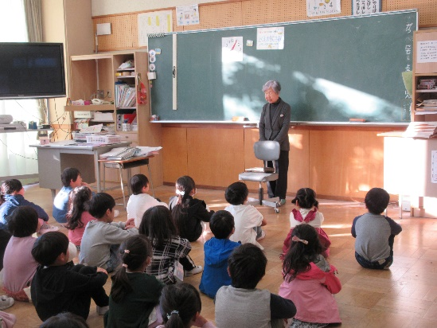

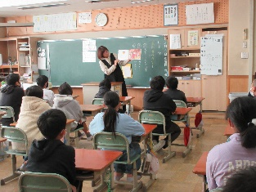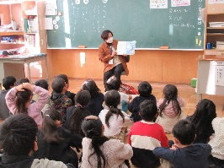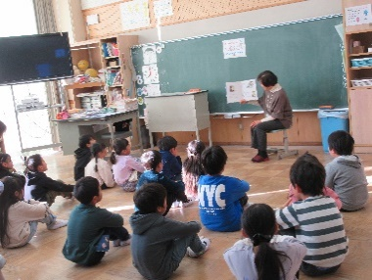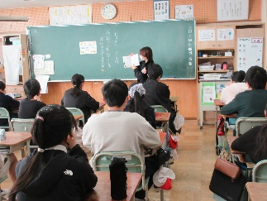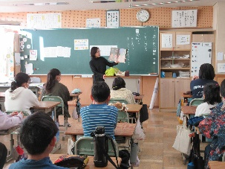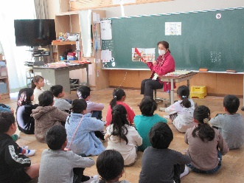

**☆**のおたのしみぶくろ**☆**

からみなさんにクリスマスプレゼントです💛がんだおすすめのをに入れてしします。（袋とかざりはボランティアさんが作ってくださいました。）おすすめのとどんながっているのかがいてあるヒントのがのにはってあります。のにはメッセージカードも…ぜひりてください。

（のになっただけりることができます。）

